Название занятия/мероприятия | Онлайн Форум «Первые шаги в международную экономику»
Класс(-ы) | 9-11
Название модуля (согласно Примерной программе воспитания) | профориентация
Направление(-я) воспитания (согласно ФГОС) | гражданско-патриотическое  духовно-нравственное  трудовое
Цели занятия/мероприятия | - Формирование готовности обучающихся к осознанному выбору направления продолжения своего образования и своей будущей профессии;  - Формирование осознания важности получаемых в школе знаний, в том числе на уроках английского языка, для дальнейшей профессиональной и внепрофессиональной деятельности;  - Развитие ценностного отношения обучающихся к труду;  - Освоение обучающимися важных навыков: общения, работы в команде, умения вступать в дискуссию, составления проектов, публичного выступления;  - Создание условий для самопознания, самоопределения, самореализации, самосовершенствования обучающихся
ФИО автора | Небыкова Виктория Викторовна

ПОДГОТОВКА

Комментарий для организатора.
Онлайн Форум «Первые шаги в экономику» проводится совместно с кафедрой мировой экономики РАНХиГС (Южного филиала Российской академии народного хозяйства и государственной службы при Президенте Российской Федерации). В рамках форума привлекаются студентов 2 и 4 курса и преподаватели кафедры, а также выпускница ВУЗа, которая работает в данный момент экономистом в США и может поделиться историей успеха.
Оборудование.
Компьютер с выходом в интернет и установленной на нем программой для проведения конференций (Microsoft Teams, Zoom и т.п.), мультимедиа проектор.
Организация пространства.
Участники онлайн форума подключаются к мероприятию из любого удобного для них места: из дома или же собираются в одной аудитории, заранее проверив оборудование и свои презентации.

СЦЕНАРИЙ

🎬 просмотр видео ролика о РАНХиГС, за кадром голос ведущего:
Ведущий: Добрый день, уважаемые участники онлайн форума "Первые шаги в экономику". Сегодня мы построим диалог между школой и университетом, результатом которого станет знакомство учащихся с миром экономики, обмен мнениями по поводу важности роли иностранного языка в изучении мировой экономики, обмен опытом изучения и применения на практике знаний, полученных в университете. Возможно, после сегодняшнего мероприятия вы заинтересуетесь миром экономики и остановите на ней свой выбор в пользу своей будущей профессии.
Экономисты сегодня востребованы в государственных и муниципальных органах, они могут успешно работать в администрациях областей и районов, торгово-промышленных палатах, таможенной системе, налоговых службах. Факультет экономики РАНХиГС ведет подготовку специалистов в области международных экономических отношений и внешнеэкономической деятельности, налогообложения и бухгалтерского учета, а также бакалавров и магистров по направлению «Экономика».
Сегодня в форуме участвуют преподаватели и студенты 2 и 4 курса кафедры мировой экономики Южного филиала Российской академии народного хозяйства и государственной службы при Президенте Российской Федерации, преподаватели кафедры, а также учащиеся 9-11 классов гимназии. К нам также присоединится выпускница нашей кафедры, которая сейчас живет и работает в США и сможет поделиться с вами своими секретами успеха.
Предоставляем слово студентам 2 курса, которые подготовили викторину на тему «Интересные факты из мира экономики».

► демонстрация на экране
СВОЯ ИГРА.ppt (https://multiurok.ru/files/viktorina-interesnye-fakty-iz-mira-ekonomiki-9-11.html)

(Ответы викторины сопровождаются комментариями студентов, которые рассказывают подробно о каждом термине и явлении из вопросов викторины).
Ведущий: Спасибо большое участникам, вы показали хорошие начальные знания в экономике и проявили находчивость при ответах на сложные вопросы. Как вам, ребята?
Ученики: Было очень информативно и интересно. Теперь есть повод поискать в интернете более подробную информацию о некоторых экономических явлениях.
Ведущий: Сегодняшняя викторина показала, что всегда есть чему поучиться и представитель любой профессии должен обладать рядом качеств, которые помогут ему этой профессией овладеть и совершенствовать свои навыки. Предоставляем слово студентам 4 курса, которые расскажут нам об основных тенденциях в обучении экономике.
🎬 просмотр видео о РАНХиГС, за кадром голос ведущего
Студенты 4 курса: Добрый день, уважаемые участники форума. Разрешите задать вам вопрос: Какими же качествами, по вашему мнению, должен обладать экономист в наше время? Мы перечислим вам обязанности экономиста, а вы нам поможете вместе составить перечень качеств, которыми эти специалисты должны обладать. (на интерактивной доске приложения конференции участники составляют список в режиме онлайн:
1.В первую очередь, экономисту предстоит работать с большими объемами информации. (Ответ учеников) - необходим аналитический склад ума, усидчивость, внимательность.
2.Специалисты занимаются различными расчетами. (Ответ учеников) -необходима фундаментальная математическая подготовка,
3. Уровень каждодневной умственной нагрузки очень велик. (Ответ учеников) - высокая работоспособность
4.Большой объем работы необходимо облегчить. (Ответ учеников) - компьютерная и цифровая грамотность
5. С целью изучения передового опыта необходимо общаться с представителями данной профессии из разных стран и читать специализированную иностранную литературу. (Ответ учеников) - знания иностранных языков.
6. Для реализации проектов нужны грамотные специалисты с большим профессиональным кругозором. Наравне с личностными качествами и коммуникативными способностями важным также является критическое мышление, формируемое высшей школой, а также умение работать в команде, культурное взаимодействие.
Мы подошли с вами к такому важному понятию, как развитие так называемых «гибких навыков» любого специалиста, одним из главных среди них является коммуникация. Что, по вашему мнению, включает в себя этот навык?
(вместе со студентами учащиеся приходят к общим ответам)
Ответы: умение вести деловое общение (умение вести переписку и переговоры с партнерам, клиентами и руководителями), а также презентация и ораторское искусство. Умение понятно и четко доносить свою точку зрения до собеседника.
Ведущий: Интенсивное взаимодействие разных стран выдвигает на первый план успешное владение иностранными языками. Так, знание английского языка в настоящее время уже не является уникальными умением, а стало обязательным условием для успешной профессиональной деятельности, поскольку открывает доступ к актуальной информации в любой сфере международного сотрудничества. А каково же ваше мнение о роли иностранного языка в современном мире? Я приглашаю к диалогу на тему «Иностранный язык в современном мире глазами школьника и студента» две команды и предлагаю вам обменяться мнениями и обсудить личный опыт. Первым предоставляется слово учащимся 9-11 классов гимназии, которые подготовили свои аргументы в пользу изучения английского языка.
- (выступление учащихся, сопровождаемое презентацией и комментариями участников команды школьников с опорой на личный опыт)
- (выступление студентов кафедры с презентацией, сопровождаемой комментариями студентов и вопросами со стороны школьников как к самим выступающим, так и к преподавателям кафедры, которые присутствуют на форуме. Среди вопросов могут быть «Как вам помогает изучение иностранного языка в изучении экономики? Какими лайфаками вы можете поделиться для эффективного изучения большого объема информации? Почему вы остановили свой выбор именно на международной экономике? Как ведется обучение иностранному языку в вашем ВУЗе?)
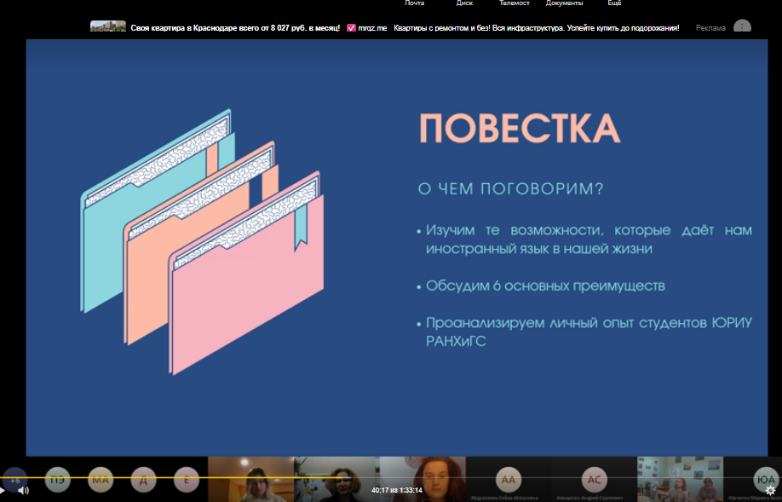
Среди преимуществ во владении иностранным языком могут быть выделены: карьерный рост, новые знакомства, новые возможности получения информации, развитие определенных участков мозга, возможности путешествовать в разные уголки мира.

Ведущий: Третий этап нашей сегодняшней встречи мы обозначили как «Иностранный язык и будущая профессия». Предоставляем слово нашей специальной гостье из Нью-Йорка, выпускнице экономического факультета нашего ВУЗа, которая работает контроллером в американской рекламной компании. (Выступление, в котором выпускница ВУЗа ведет активный диалог с участниками форума и отвечает на их вопросы и дает советы о том, как добиться успеха в профессии на международном уровне).
Ведущий: Мы благодарим Наталью за участие в сегодняшней форуме, ее выступление было по-настоящему мотивирующим. Желаем тебе дальнейших успехов в твоей профессиональной карьере. И в заключение сегодняшней встречи я предлагаю послушать доцента кафедры Екатерину Ивановну, которая расскажет вам о возможностях абитуриентов нашего факультета. Перейдя по ссылку в QR коде, вы сможете заполнить анкету, в которой мы получим обратную связь после сегодняшней встречи.
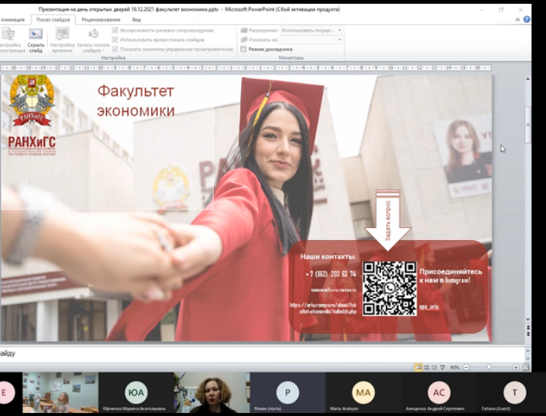

(выступление преподавателя факультета, который вкратце рассказывает о программах факультета и предоставляет все необходимые контактные данные).

Ведущий: Дорогие друзья, благодарим вас за участие в сегодняшнем мероприятии и надеемся, что вы сегодня узнали много полезной информации, и наше дальнейшее сотрудничество будет плодотворным. Желаем вам успехов!

Ответные слова участников конференции.

МАТЕРИАЛЫ

СВОЯ ИГРА.ppt (https://multiurok.ru/files/viktorina-interesnye-fakty-iz-mira-ekonomiki-9-11.html )

